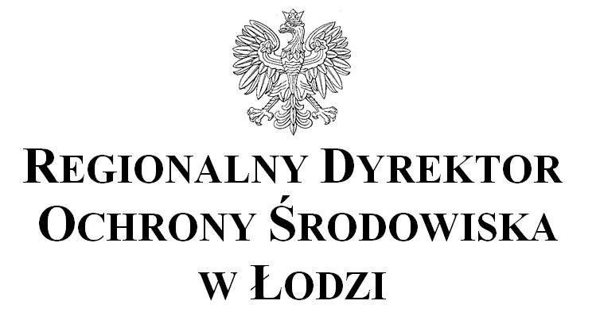

Łódź 5 listopada 2021 r.

Znak: WOOŚ.420.26.2020.ARu.26

OBWIESZCZENIE
Na podstawie art. 49 ustawy z dnia 14 czerwca 1960 r. Kodeks postępowania administracyjnego (Dz. U. z 2021 r., poz. 735, ze zm.), zwanej dalej w skrócie „k.p.a.”, art. 74 ust. 3 ustawy z dnia 3 października 2008 r. o udostępnianiu informacji o środowisku i jego ochronie, udziale społeczeństwa w ochronie środowiska oraz o ocenach oddziaływania na środowisko (Dz. U. z 2021 r. poz. 247, ze zm.),
zawiadamiam strony postępowania, że:
5 listopada 2021 r. Regionalny Dyrektor Ochrony Środowiska w Łodzi wydał decyzję Nr 16/2021, znak: WOOŚ.420.26.2020.ARu.25, o środowiskowych uwarunkowaniach, dla przedsięwzięcia pn.: Budowa gazociągu wysokiego ciśnienia MOP 6,3 MPa DN500 relacji Łyszkowice-Łódź wraz z odejściami DN200 w kierunku Brzezin i Koluszek, w ramach zadania pn.: Budowa gazociągu Łyszkowice-Koluszki-Brzeziny-Łódź wraz z infrastrukturą niezbędną do jego obsługi na terenie województwa łódzkiego.

Wskazuję dzień publicznego ogłoszenia: 10 listopada 2021 r.
Z aktami sprawy, w tym z opinią Łódzkiego Państwowego Wojewódzkiego Inspektora Sanitarnego w Łodzi z 2 marca 2021 r., znak: ŁPWIS.NSOZNS.9022.7.12.2021.KH oraz Dyrektora Regionalnego Zarządu Gospodarki Wodnej w Warszawie z 19 stycznia 2021 r., znak: WA.RZŚ.435.1.848.2020.KZ.3, podtrzymaną pismem z 12 marca 2021 r., znak: WA.RZŚ.435.1.848.2020.KZ.6, można się zapoznać w siedzibie RDOŚ w Łodzi przy ul. Traugutta 25, 90-113 Łódź, piętro XII, pokój 1216, od poniedziałku do piątku w godzinach 7³⁰ – 15³⁰, tel. (42) 665 03 82.
Treść decyzji udostępniono na okres 14 dni w Biuletynie Informacji Publicznej na stronie RDOŚ w Łodzi: http://bip.lodz.rdos.gov.pl/obwieszczenia.
Z uwagi jednak na ogłoszenie stanu epidemii z powodu COVID-19, zapoznanie się z aktami sprawy, uzyskanie wyjaśnień w sprawie, a także składanie wniosków i uwag w siedzibie RDOŚ w Łodzi, możliwe będzie po wcześniejszym ustaleniu terminu (drogą telefoniczną, elektroniczną lub korespondencją tradycyjną) na dokonanie powyższych czynności.
Informuję, że od przedmiotowej decyzji stronom przysługuje odwołanie do Generalnego Dyrektora Ochrony Środowiska za pośrednictwem Regionalnego Dyrektora Ochrony Środowiska w Łodzi w terminie 14 dni od dnia jej doręczenia.
W trakcie biegu terminu do wniesienia odwołania strona może zrzec się prawa do wniesienia odwołania wobec Regionalnego Dyrektora Ochrony Środowiska w Łodzi..

Z dniem doręczenia Regionalnemu Dyrektorowi Ochrony Środowiska w Łodzi oświadczenia o zrzeczeniu się prawa do wniesienia odwołania przez ostatnią ze stron postępowania, decyzja staje się ostateczna i prawomocna.
Pouczenie
Zawiadomienie uważa się za dokonane po upływie 14 dni od dnia publicznego ogłoszenia.
W przypadku zawiadomienia strony zgodnie z art. 49 § 1 lub art. 49a k.p.a. o decyzji lub postanowieniu, które podlega zaskarżeniu, na wniosek strony, organ, który wydał decyzję lub postanowienie, niezwłocznie, nie później niż w terminie trzech dni od dnia otrzymania wniosku, udostępnia stronie odpis decyzji lub postanowienia w sposób i formie określonych we wniosku, chyba że środki techniczne, którymi dysponuje organ, nie umożliwiają udostępnienia w taki sposób lub takiej formie.

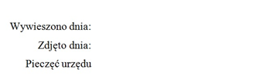
Regionalny Dyrektor
Ochrony Środowiska w Łodzi

Arkadiusz Malec
/podpisane kwalifikowanym podpisem elektronicznym/

/pismo zostało wydane w formie dokumentu elektronicznego/

Do obwieszczenia w sposób zwyczajowo przyjęty (14 dni nie licząc dnia wywieszenia):

- Urząd Gminy w Makowie,
- Urząd Gminy Łyszkowice,
- Urząd Gminy Dmosin,
- Urząd Gminy w Rogowie,
- Urząd Gminy Lipce Reymontowskie,
- Urząd Gminy w Słupi,
- Urząd Gminy Jeżów,
- Urząd Gminy w Koluszkach,
- Urząd Miasta Brzeziny,
- Urząd Gminy Brzeziny,
- Urząd Gminy w Andrespolu,
- Urząd Gminy Nowosolna,
- Urząd Miasta Łodzi,
- Tablica ogłoszeń Regionalnej Dyrekcji Ochrony Środowiska w Łodzi,
- Strona internetowa BIP Regionalnej Dyrekcji Ochrony Środowiska w Łodzi.

